**PUBLICACIÓN SOLICITUD LICENCIA INTERVENCIÓN DE ESPACIO PÚBLICO**

La **SECRETARÍA DE PLANEACIÓN MUNICIPAL DE DOSQUEBRADAS** informa que el Sr **JAIRO YOHANNY POSADA TRUJILLO**  identificado con cédula de ciudadanía No. 10.282.502 Actuando en nombre y representación legal de la empresa **CONSTRUCTORA JYP S.A.S**, según certificado de existencia y representación legal, expedido el 5 de diciembre de 2022 y carta de solicitud presentada a la Secretaria de Planeación del Municipio de Dosquebradas, mediante radicado No. 20230113-532-E del día 13 de enero de 2023, adjuntó planos y documentos requeridos para la Licencia de Intervención y Ocupación del Espacio Público para la construcción de bahía de desaceleración ubicada en la carrera 10 Diagonal 69 “Entreguaduas”.

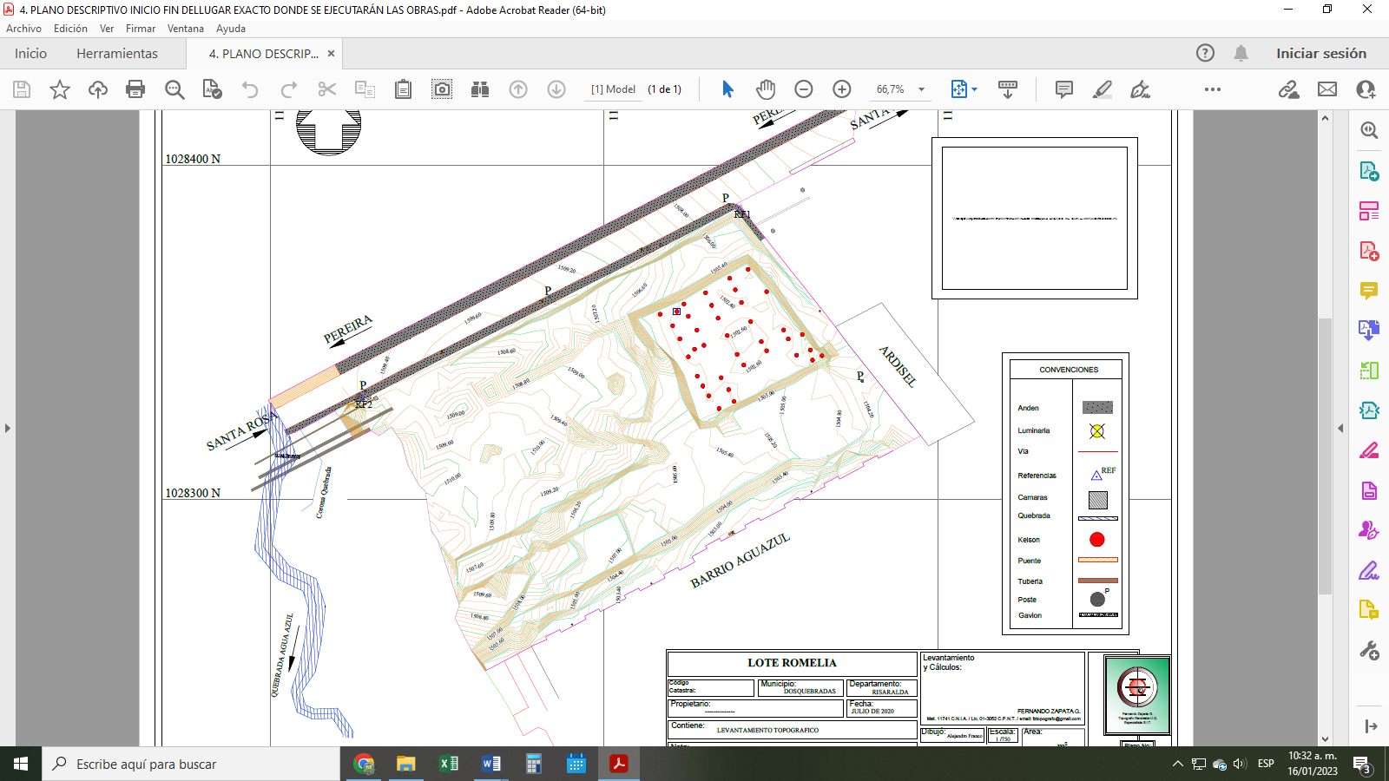 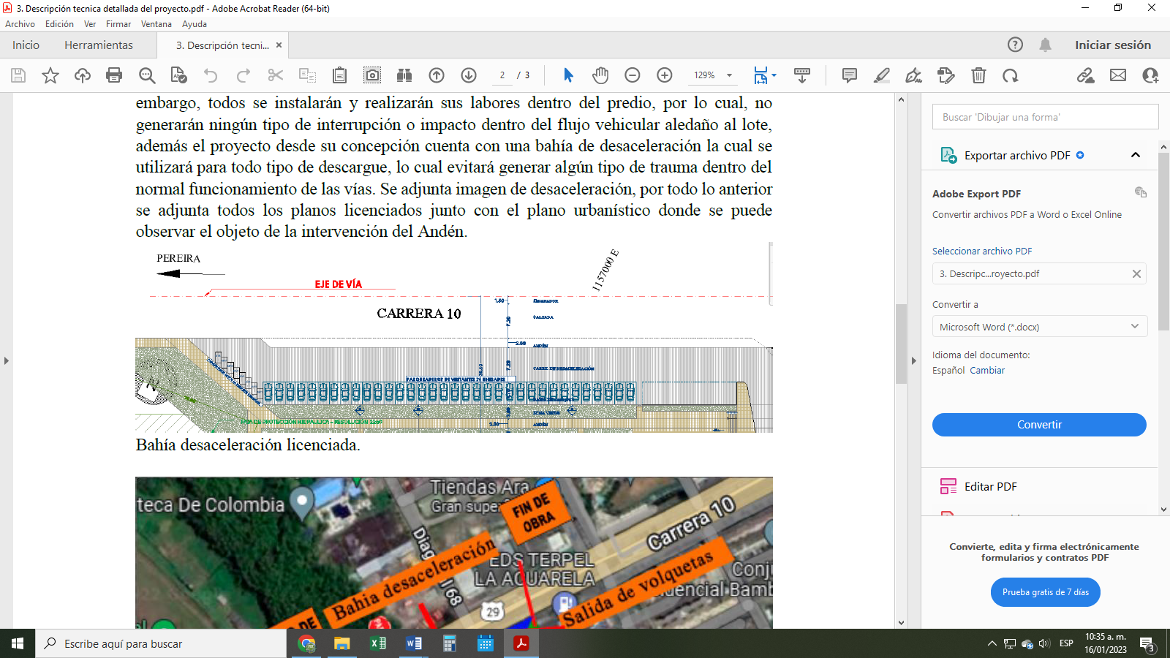

**BAHÍA PROYECTADA**

Toda Persona interesada podrá formular observaciones, objeciones o apoyos a la expedición de la licencia solicitada, y para el efecto dispondrá de 10 (diez) días hábiles siguientes a la presente publicación para hacerse parte en el trámite administrativo en la Av. Simón Bolívar No. 36-44 Centro Administrativo Municipal CAM Dosquebradas, Archivo general de la Alcaldía. Así mismo, podrá consultar la documentación del asunto en la Secretaría de Planeación, teléfono PBX: (+57) 606 3116566 ext. 162.

Secretaría de Planeación

Dosquebradas, Fecha de Publicación: 29 de diciembre de 2022.